**α**



**π**



**Δί λωμ**

**.**



Όσα πραγματικά θα έπρεπε να ξέρω, τα έμαθα στο νηπιαγωγείο!!!!

Απονέμεται στ ………………………………………… για τις γνώσεις και τις όμορφες στιγμές που μοιράστηκε μαζί μας!

Η δασκάλα σου

…………………………………………………



..............Νηπιαγωγείο…………………

Σχολική Χρονιά 2013-14

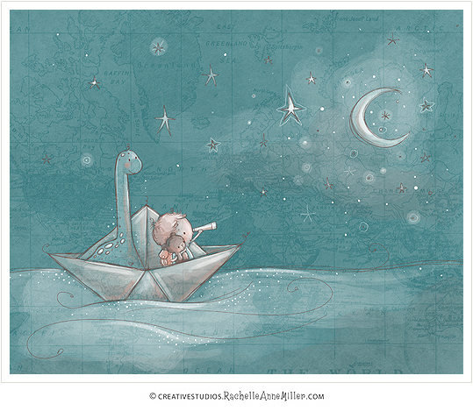

**ΑΝΑΜΝΗΣΤΙΚΟ**

**Για να θυμίζει πάντα στ……………………………… τις ονειρεμένες στιγμές που**

**Περάσαμε μαζί!!!**

**Η δασκάλα σου………………………….**

Ένα κοχύλι μου'δωσαν…

Μέσα του τραγουδά

μια θάλασσα του χάρτη.

Νερό η καρδιά μου γέμισε

με μικρά μικρά ψάρια

από σκιά κι από ασήμι.

…ένα κοχύλι μου'δωσαν!

**………………Νηπιαγωγείο………………………………**

**Σχολικό έτος 2013-14**

**.**



**Καλό ταξίδι ……………………!**

**Με αγάπη, η δασκάλα σου…………………………**

**Ιούνιος 2014**

**…………… Νηπιαγωγείο ……………………………**

**ΕΝΘΥΜΙΟ**

**Τα πρώτα μου χρόνια τα αξέχαστα, τα’ζησα κοντά στ’ ακρογιάλι, στη θάλασσα εκεί τη ρηχή και την ήρεμη, στη θάλασσα εκεί την πλατιά, τη μεγάλη!**

**« ( Κωστής Παλαμάς )**

**« «**